Proteger el medio ambiente
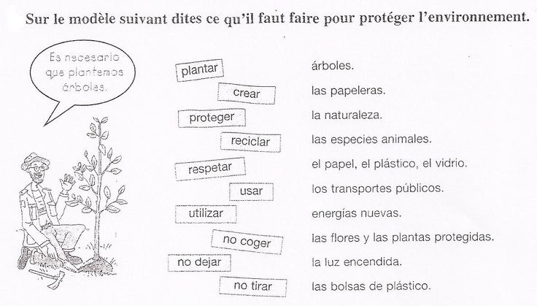
Proteger el medio ambiente

Proteger el medio ambiente

